YTD-JYC绝缘在线监测装置

使
用
说
明
书

保定友泰电气有限公司

- 产品概述
YTD-JYC绝缘在线监测装置是一种能够在线监测高压电力电缆绝缘状态的装置，该装置的使用为诊断电缆早期缺陷和事故隐患、控制突发性绝缘事故、监测电气设备绝缘性能的好坏提供了有效的信息，并直接影响设备的安全可靠运行。该装置安装方便、操作简单、实时性强、监测信息更加真实准确，广泛应用于0.4kV～35kV电力系统中。
YTD-JYC绝缘在线监测装置由高性能的单片机控制管理，液晶显示屏显示系统当前运行状态。当诊断出运行设备故障时，指示灯、蜂鸣器同时报警、告警继电器动作，以便于设备维护人员及时了解电缆线路绝缘状态。并且，该装置还具有RS485通信接口，以便于与上位机进行通信。
- 在线监测原理
在线监测是一种在电力设备运行状态下，利用系统运行电压进行的电力设备特性参量的测量。测量可以是连续的，也可以是间断的。在线监测是一种非破坏性测量，由于测量是在设备运行过程中进行的，大大提高了试验的真实性与有效性，有助于及时发现电力设备潜在的缺陷和故障。
而对于高压电力电缆绝缘的在线监测，目前的方法有很多种，但是各种监测方法均有不足之处，每种都很难全面表征电缆的绝缘状况。
本公司生产YTD-JYC绝缘在线监测装置，是针对中性点不接地高压系统，以监测泄露电流、介质损耗角正切、等值电容等绝缘指标为基础的技术手段，综合多种监测技术的优点，有效地消除了谐波、传感器零漂等带来的测量误差，提高了测量的精度和稳定性。硬件上采用高精度微电流传感器检测高压电力电缆的泄露电流，从电压互感器二次侧抽取电压信号，采用整形滤波放大技术进行信号处理；软件上综合采用了绝对值测量和相对值比较两种技术，有效地解决了现场干扰环境下介质损耗及阻性电流的精确测量问题，具备较高的测量精度和较强的抗干扰性能。
YTD-JYC绝缘在线监测装置的使用能够有效地预诊断告警，防止故障性灾难的发生，降低损失，同时可以降低维护成本，减低故障率，减少设备停运时间。

- 功能特点介绍
- 主要功能
- 实时监测高压电力电缆的泄露电流；
- 实时监测高压电力电缆的三相不平衡度；
- 介质损耗实时监测及超值报警；
- 电缆绝缘阻值实时监测及超值报警；
- 主要特点
- 采用高精度微电流传感器，能充分保证监测的精度和线性度；
- 抗电磁冲击及电网操作冲击能力强；
- 采用“同步测量、相对比较、趋势判断”的动态诊断机制，提高监测系统运行及诊断的可靠性；
- 将微弱泄漏电流采集技术、EMC技术、计算机技术、通信技术应用于高压工程，用准确的指标反映高压电力电缆的绝缘状况；
- 产品介绍
- 人机界面介绍

人机界面主要由液晶显示屏、指示灯、按键组成。液晶显示屏显示装置运行或用户操作时的相关信息。按键分别为：向上键、向下键、取消/设置键、确定键、复位键。
指示灯自上向下依次为：运行、故障、接地、通讯指示灯。
- 按键功能介绍

（1）向上键：
- 使选中的数据的值增加“1”；
- 使光标上移以选择不同的设定对象；
主要应用于修改数字或菜单选择中。

（2）向下键
- 使选中的数据的值减少“1”；
- 使光标下移以选择不同的设定对象；
主要应用于修改数字或菜单选择中。
- 取消键
菜单操作返回、或者设置不保存

（4）确定键：
- 在选择设定对象时，用于选择确定，进入下一级对象设定界面；
- 在“定值设置”的各个设置过程中用以确定当前项设置或输入并进入下一项的设置或输入（光标自动移动）；

（5）复位键：
- 需要进行系统复位时按复位键，系统自动复位；
注意：复位后日期和时间不会改变，请用户放心使用。
- 指示灯与报警介绍

（1）运行指示灯：
用于表示装置运行状态，当装置运行正常时，指示灯循环闪烁。

（2）故障指示灯：
用于表示监测对象的故障情况，当监测对象出故障时，指示灯亮，监测对象正常运行时，指示灯灭；

（3）通讯指示灯：
用于表示485通讯接口通讯的状态，当装置与上位机正常通讯时，指示灯闪亮，不通讯时，指示灯灭；

（4）接地指示灯：
用于表示监测系统接地的故障情况，当监测对象出故障时，指示灯亮，监测对象正常运行时，指示灯灭；
- 功能操作
按键说明：
- ▲：根据液晶屏所显示的菜单项标号向上选择相应的功能；所要调整的参数值加1。
- ▼：根据液晶屏所显示的菜单项标号向下选择相应的功能；所要调整的参数值减1。
- 确认：根据液晶屏所显示的菜单项标号选择相应的功能。
- 返回：确认更改设置；返回上一级菜单。
- 复位：单片机重启。

系统正常启动后，进入主界面，液晶屏显示当前运行状态，可通过菜单查询、修改参数界面如下。
1、日期时间设置：如需更改装置日期时间，在主菜单界面上选择“时间设置”功能，进入如下图的设置界面。首先进行年份设置，按▲▼键加减。
2、定值设置：装置可根据现场情况实时调整判据的关键项，按▲▼选择要 修改的定值项，按确定键进入修改。如下图：备注：按确定显示◆表示进入已定值修改界面，按▲▼修改定值。按确定保存进入下一设置。界面如下：
过压越限：系统电压超过设定值，装置报过压。
欠压下限：系统电压低于设定值，装置报欠压。
电流上限：泄露电流超过设定值，装置报警。
计数上限：避雷器型 计数达到上限设定值，装置报警。
动作延时：装置监测到信号到发出告警的时长单位MS
电流回差：装置电流报警越限与返回值 之差。
电压报警：装置可以关闭电压报警功能，按▲▼选择。
3、出口测试：装置可模拟报警输出方便调试检查，按▲▼选择按确定键输出相应报警。备注：只有报警复位后才能返回主界面。界面如下：

4、测量显示：在主菜单上选择“测量显示”功能查看测量值。按返回键返回主菜单。
5、站号设置：装置站号的作用在第六节中提及。装置出厂默认站号为01。如需更改，在主菜单界面选择进入。
- 技术指标
工作电源： 85~264VAC, 120~370VDC
绝缘性能： 外壳和端子间＞100MΩ
外壳防护： IP43
工作温度： -20℃～65℃
工作湿度： ≤95%RH
适用电压等级：0.4～35KV
电流信号： Ix或In=70µA～700mA
电压信号： Un=3V～300V
介质损耗： tanδ=-500%～500%
电容量： Cx=10pF～0.3µF
电容比值： Cx:Cn=1:1000～1000:1
阻性电流： Irp=10µA～10mA
容性电流： Icp=100µA～300mA
相位： α=-180°～180°
频率： f=45Hz～55Hz
泄漏电流测量范围：50µA～8mA

- 安装说明
- 安装尺寸（嵌入型）
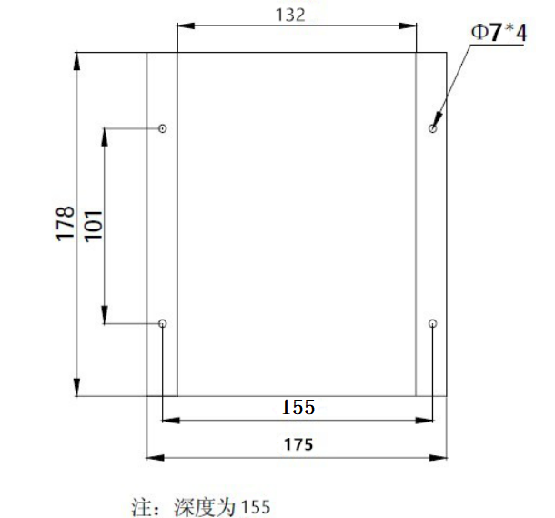

2、安装方式及主要组成
- 主体部分（即控制显示部分）安装在开关柜仪表门面板上或二次端子室内；
- 附件部分（即采集泄漏部分的传感器）安装在高压电缆室内，且被测电缆的屏蔽层穿过传感器后接地；
- 主体与附件部分采用屏蔽双绞屏蔽线连接，标准配置为5.0米；
- 整套装置由主体部分、零磁通微电流传感器（MCT-W）及屏蔽双绞线三部分组成；
MCT-W传感器的外形及安装尺寸如下图所示：
传感器安装时要保证一次泄露电流从传感器穿入在流经地即可，不得有旁路。安装方式客户可以根据现场情况安装。

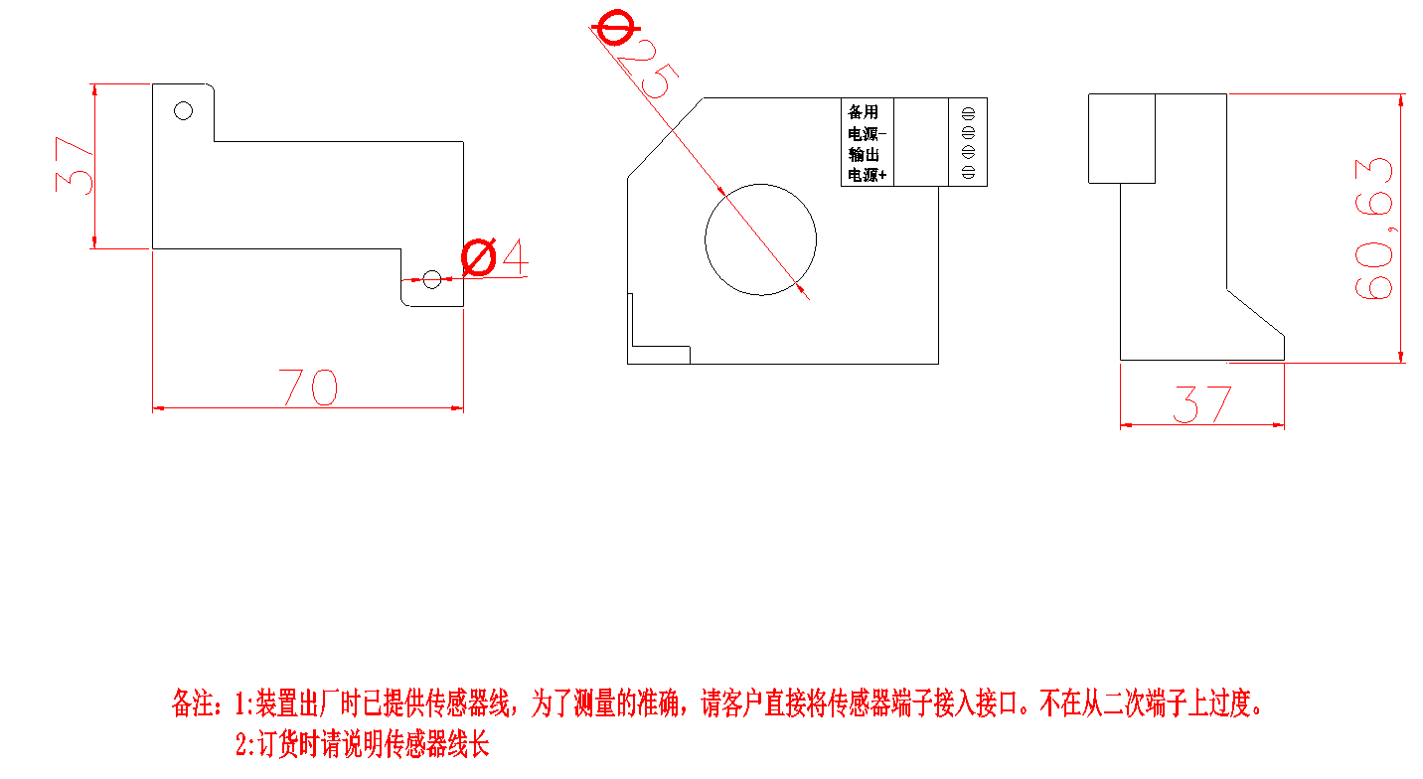

- 装置安装接线端子说明
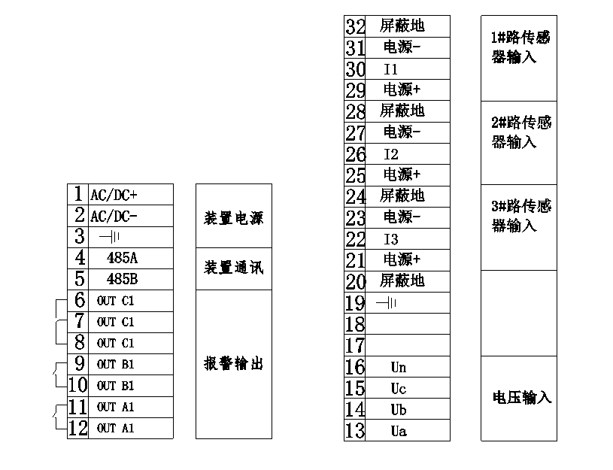

5、安装注意事项
- 严格按照后视端子的功能定义进行接线（电源输入端应安装1A保险丝）；
- 外形尺寸和开孔尺寸以实际订货为准；
- 安装方式为：嵌入式安装；
- 包装、运输、存储
- 符合GB191规定的注意事项标志；
- 一般采用纸箱包装，外包装应完整可靠，并具有一定的防潮、防尘措施；
- 不宜在三级以下公路上长距离运输，必要时重要的部件尽量不采用公路运输；
- 长期不用时，应存储在干燥、通风的仓库内，不宜长期在户外存储；
- 安装、调试、维护
- 如果用户需求，本公司可以负责现场安装指导及调试服务，用户需提供必要的配合与协助；
- 用户在遵守保管及使用规则的情况下，从安装使用之日起12个月，或从发货之日起16个月期限内，产品由于非人为原因而不能正常工作，厂家无偿为用户更换和维修。
- 订货须知
- 订货时需提供产品准确型号或要实现的功能，必要时配文字说明，用户有特殊要求应在订货时提出；
- 需增加本装置外的其他附件或备件，在订货时应注明其名称及数量；
- 订货时请详细写明收货单位、邮编、详细地址；
注：若产品升级恕不另行通知

